一．填空题(每小题3分，共15分)
1．设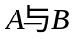是两个随机事件，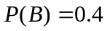，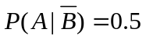，则概率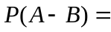 .
2．的分布律为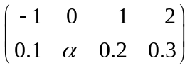，其中为待定常数，则概率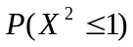= .
3．某人独立重复地做某试验，每次成功的概率为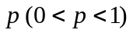,则此人第4次试验时恰第2次成功的
概率为 .
4．设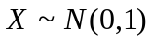，则随机变量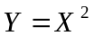服从的分布为 (需写出自由度).
5．设随机变量的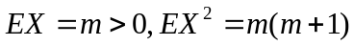,则由切比雪夫不等式得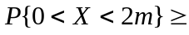 .
二．选择题(每小题3分，共15分)
1．口袋中有3个红球与2个白球，每次从中任取一球，不再放回，则首次取得红球前已取出的白球数
的数学期望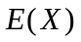= ( )
(A) 1 (B) 2 (C) 1/3 (D) 1/2
2．设随机变量X分布函数为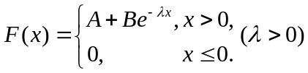，则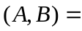( )
(A) 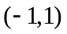 (B) 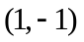 (C) 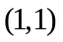 (D) 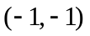
3．对任意两个随机变量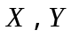，若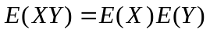，则 ( )
(A) 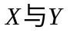相互独立 (B) 不独立
(C) 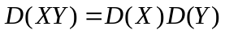 (D) 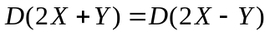
4．设随机变量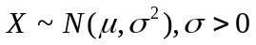，记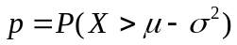，则（ ）
(A) 随的增大而增大 (B)随的增大而减小
(C)随的增大而增大 (D)随的增大而减小
5．设是来自正态总体的样本，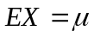，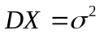，若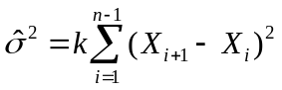为的
无偏估计，则( )
(A) 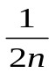 (B) 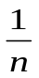 (C) 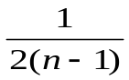 (D) 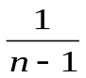

三．(本题满分12分)设有一批产品分别由甲乙两台机床生产，其中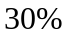由甲机床生产，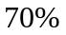由乙机床生产，甲机床的次品率为0.03，乙机床的次品率为0.02；
(1) 求从中任意取一件产品是次品的概率；
(2) 若任取一件产品是次品，则为哪一台机床生产的可能性大？
四．(本题满分12分) 设随机变量服从参数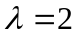的指数分布，求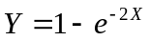的密度
函数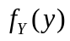．
五．(本题满分14分)设二维随机变量的密度函数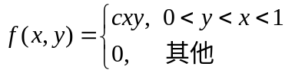，
求 (1)常数; (2)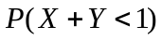; (3)边缘概率密度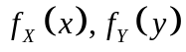，并判断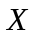与是否独立？
六．(本题满分12分) 设随机变量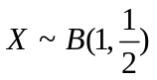，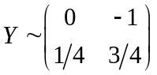，若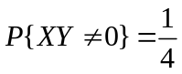；
（1）求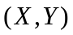的联合分布律; （2） 问与是否相关？若相关，求其相关系数.
七．本题满分12分) 设总体X的密度函数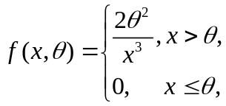其中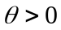为未知参数，为其样本，试求参数的矩估计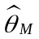与极大似然估计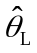.
八．(本题满分8分)设总体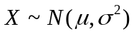，，均未知，为其简单随
机样本，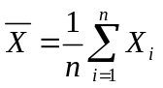，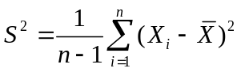，在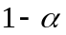置信水平下，
（1）求样本容量多大时，才能使的置信区间长度不大于？
（2）当,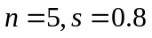时，求的置信区间；
(

